CONSONANTE “P”
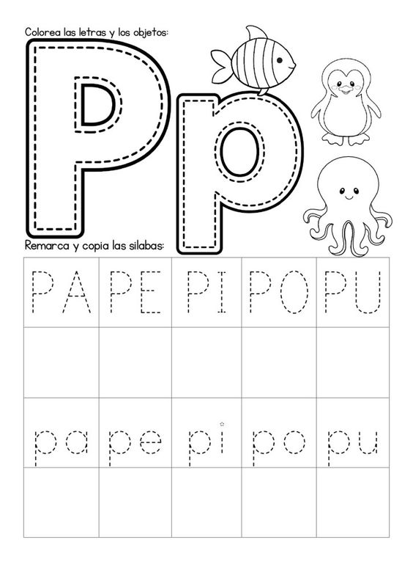
NOMBRE:……………………………………………………………………………………………………………………………..
Actividad: Remarca las sílabas y copia en el cuadro de abajo. Colorea las letras y dibujos.
Objetivo: Representar gráficamente sílabas significativas.
KINDER A, Miss Carol Moreno;carolmoreno1976@gmail.com

APRESTO: Motricidad fina

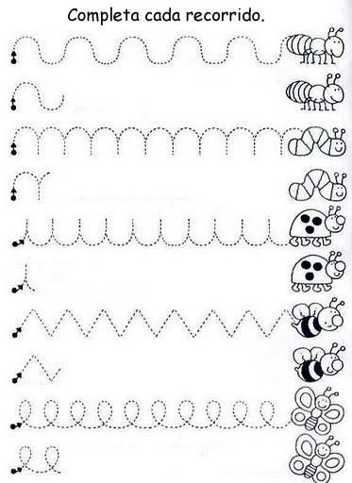

NOMBRE:……………………………………………………………………………………………………………………………..
Actividad: Observa el dibujo de la línea segmentada, luego sigue con tu lápiz la trayectoria de cada una. Finalmente copia debajo de cada una la misma trayectoria desde la flecha hasta llegar al insecto.
Objetivo: Coordinar con precisión y eficiencia sus habilidades motrices finas.

KINDER A, Miss Carol Moreno;carolmoreno1976@gmail.com

